* 1. **管理账户信息界面**
     1. 导航设计

针对管理员管理账户信息任务，可以设计下列独立界面或组件

用户名输入：为了搜索某个用户信息，独立组件

用户名输入错误提示：独立界面

删除用户：独立按钮组件

删除失败提示：独立界面

查看账户信息：双击表格中的账户信息，独立按钮组件

修改账户信息：独立按钮组件

用户名错误提示：独立界面

两次密码不一致提示：独立界面

此部分内容结构如下：

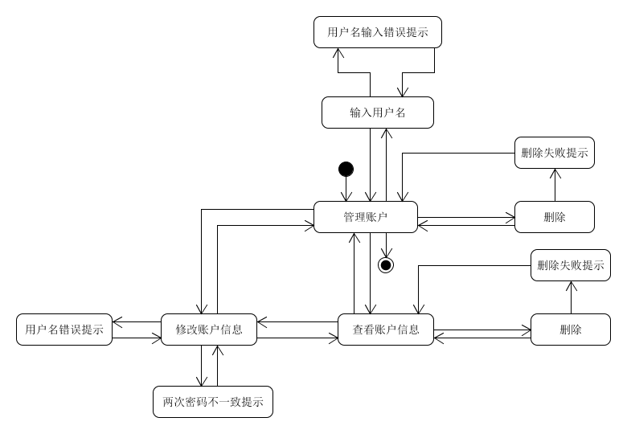

* + 1. 界面设计与原型化

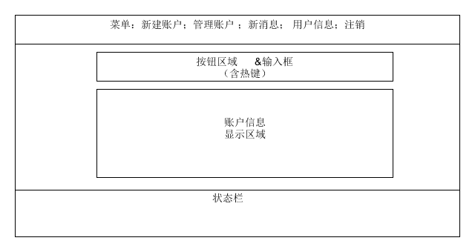

管理账户信息界面设计

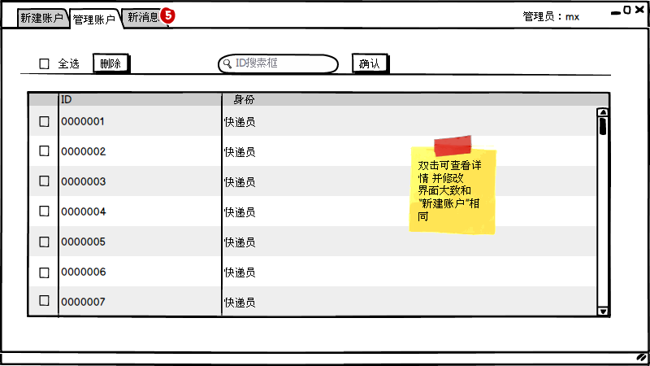

管理账户信息原型化主页面